学院管理员操作部分：
1.学院管理员用自己的教师工号选择学院管理员角色登录大学生创新训练智能管理系统 (系统网址：http://192.168.170.39/)，首次登录初始密码是工号@tjkj,登录后请修改自己的个人密码。
2.指导教师审核完申报书，学院管理人员可以审核项目。点击“审核”按钮进入审核。页面如图1所示：
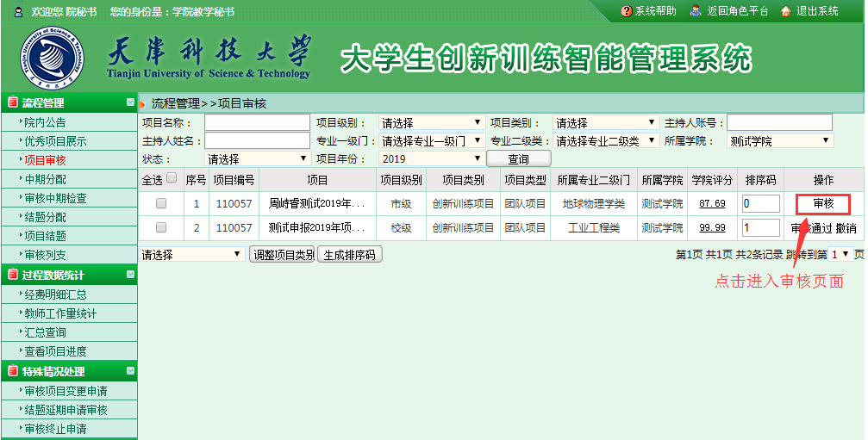
图1
3.学院管理人员审核项目时输入项目评分、推荐项目类别、推荐项目级别、批准额度以及审核意见。如图2所示：
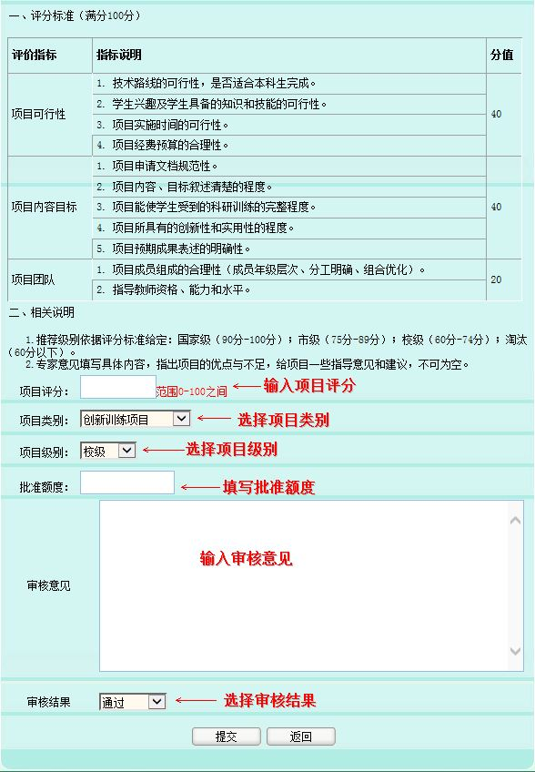
图2
4.审核结束后，学院管理人员可以根据项目评分情况生成排序码，页面如图3所示：
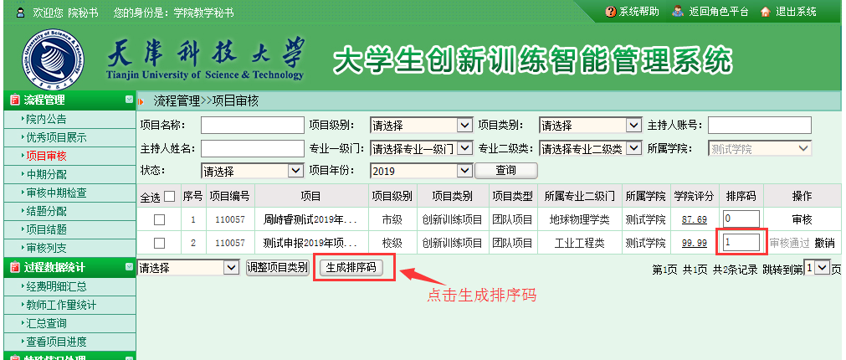
图3

